Смазка проникающая
Артикул OMC20140
Инструкция по применению
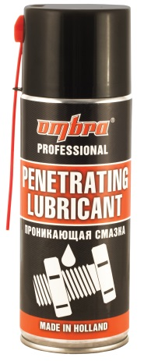
Назначение: Облегчает демонтаж коррозированных механических узлов и резьбовых соединений. Предотвращает повреждение резьбы и разрушение крепежных элементов в процессе демонтажа.
Разрушает:
- Ржавчину
- Окислы
Защищает:
- От повторного образования очагов коррозии
- Вытесняет воду из резьбового соединения
Применение: Предварительно очистить поверхность деталей и резьбовых соединений от загрязнений и рыхлой ржавчины при помощи металлической щетки. Хорошо встряхнуть баллон и нанести состав на стыки деталей и резьбовые соединения. Для лучшего проникновения смазки, следует подождать 1-2 минуты.
Особенности продукта:
- Для удобства работы продукт снабжён дополнительной трубочкой – удлинителем.
- Распылительная головка вращается на 360°
- Распыление возможно при любом положении баллона.
Внимание!!! Не использовать продукт в качестве консистентной смазки.

